**ФЕДЕРАЛЬНОЕ ГОСУДАРСТВЕННОЕ АВТОНОМНОЕ ОБРАЗОВАТЕЛЬНОЕ УЧРЕЖДЕНИЕ ВЫСШЕГО ОБРАЗОВАНИЯ**

**«САНКТ-ПЕТЕРБУРГСКИЙ НАЦИОНАЛЬНЫЙ ИССЛЕДОВАТЕЛЬСКИЙ УНИВЕРСИТЕТ ИНФОРМАЦИОННЫХ ТЕХНОЛОГИЙ, МЕХАНИКИ И ОПТИКИ»**

**Факультет программной инженерии и компьютерной техники**

**Дисциплина:**

*«Функциональная схемотехника»*

**ОТЧЕТ ПО ЛАБОРАТОРНОЙ РАБОТЕ № 1**

**Выполнил:**

Студент гр. P33301 Савон Галина

**Принимающий:**

Васильев Сергей

Санкт-Петербург

2022г.

7 вариант: NOR, Четырехразрядный двоичный сумматор с переносом

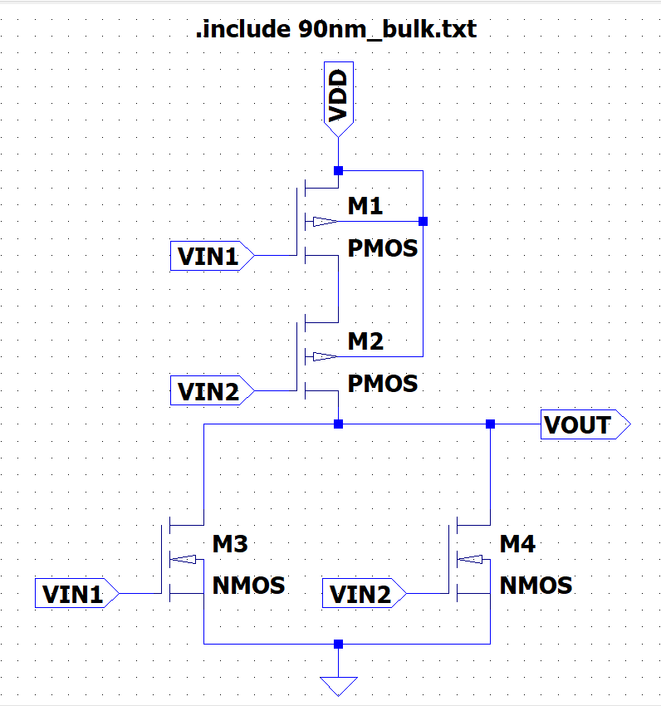

− символ вентиля и схема тестирования;

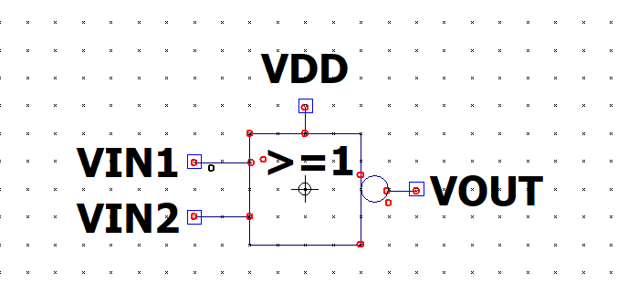

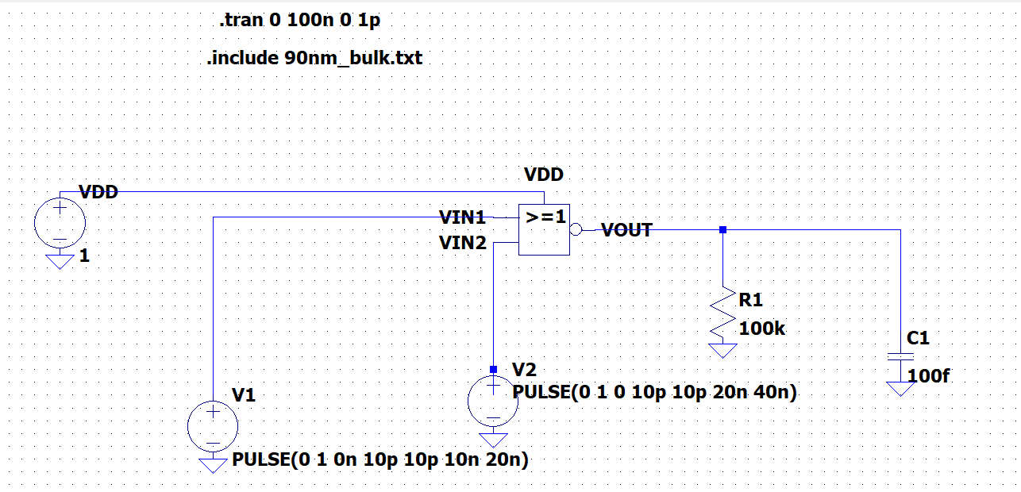

− временная диаграмма процесса тестирования вентиля;

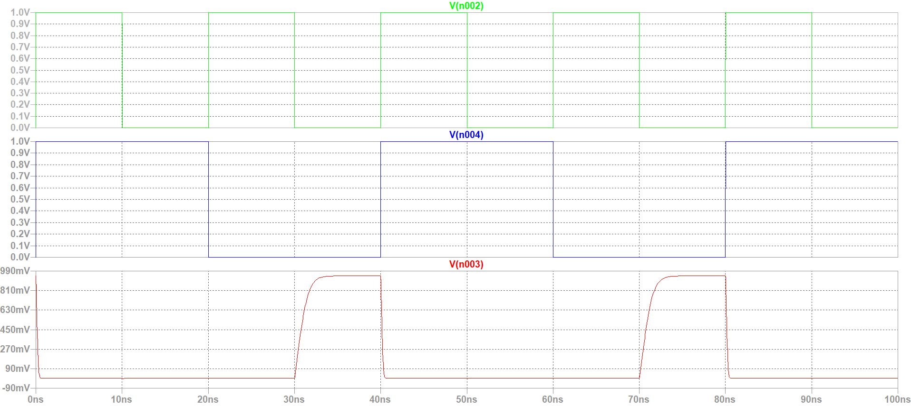

− результат измерения задержки распространения сигнала через вентиль;

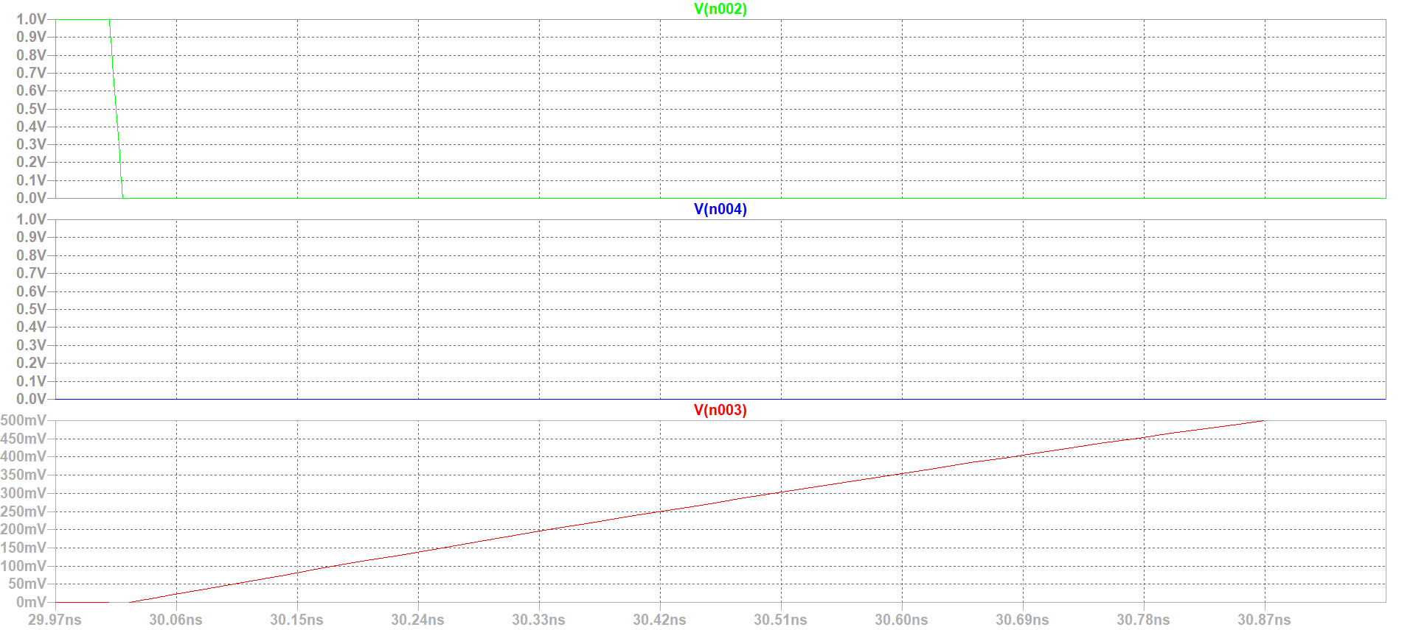

Максимальная частота работы вентиля 1.11ГГц (T = 0.9нс). Но по факту период в итоге больше. Это связано с тем, что он неидеален, мы вынуждены подключать конденсатор с резистром, что затормаживает реакцию выходного сигнала

− схема разработанного БОЭ;

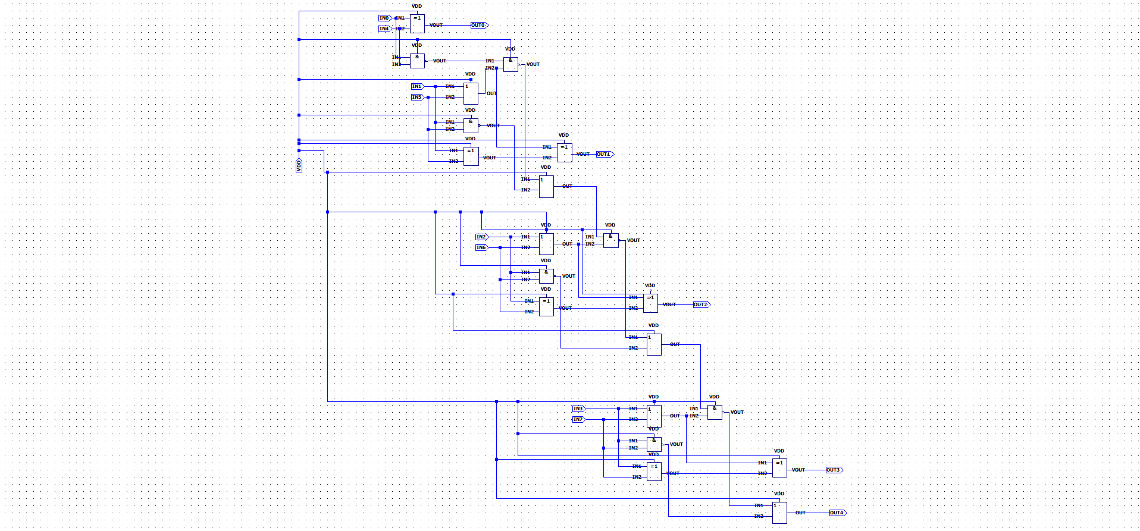

− символ разработанного БОЭ и схема тестирования;

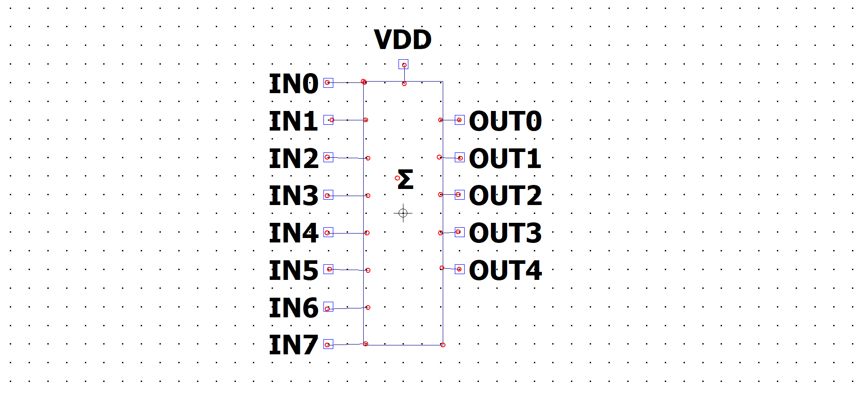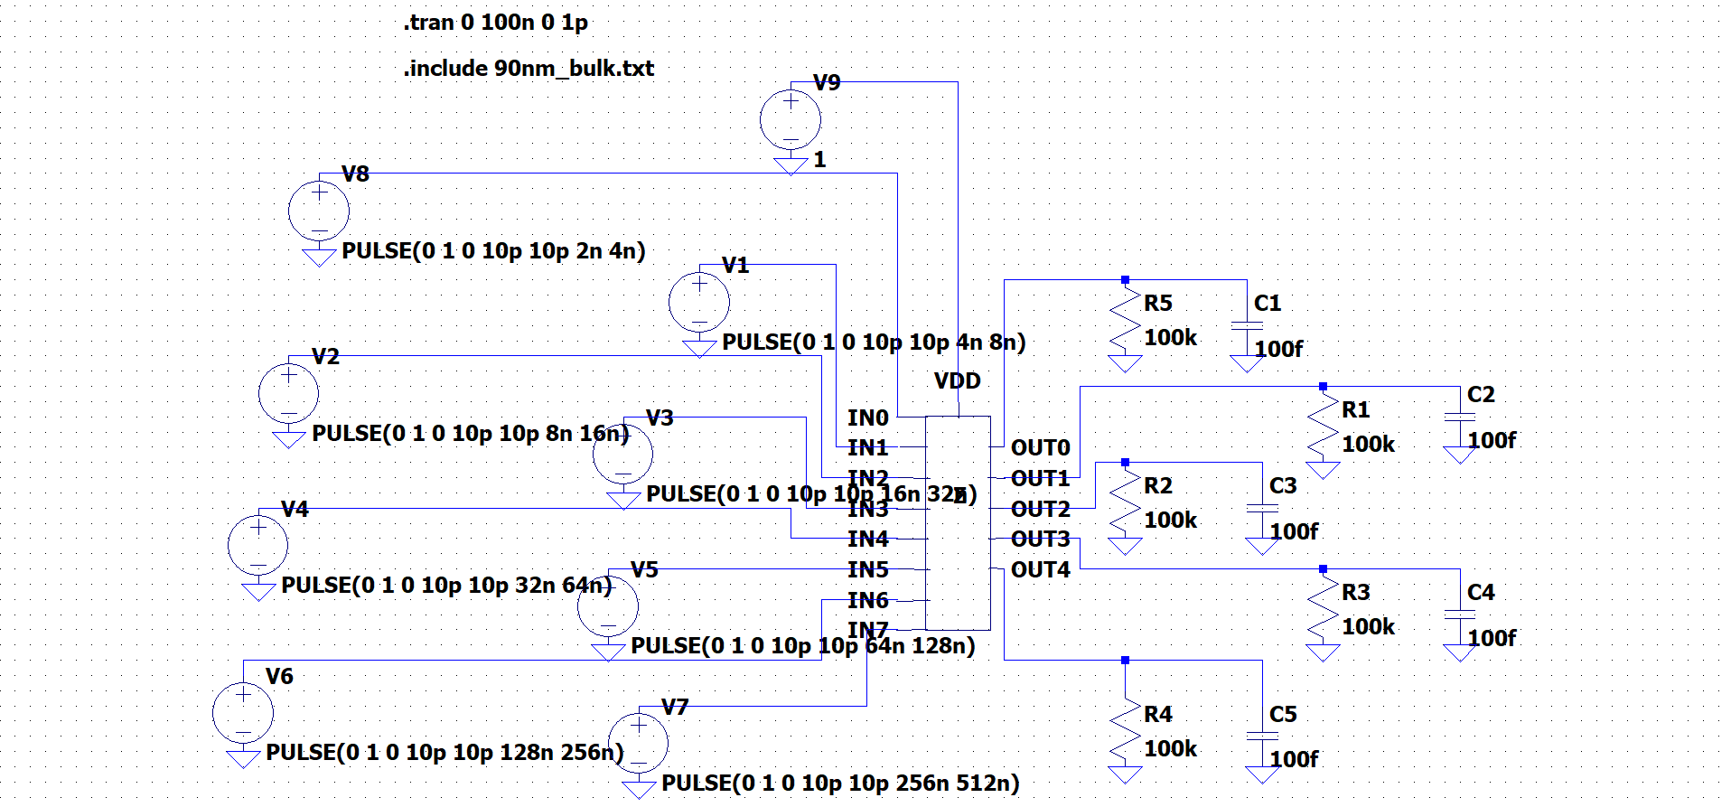

− временная диаграмма процесса тестирования БОЭ;

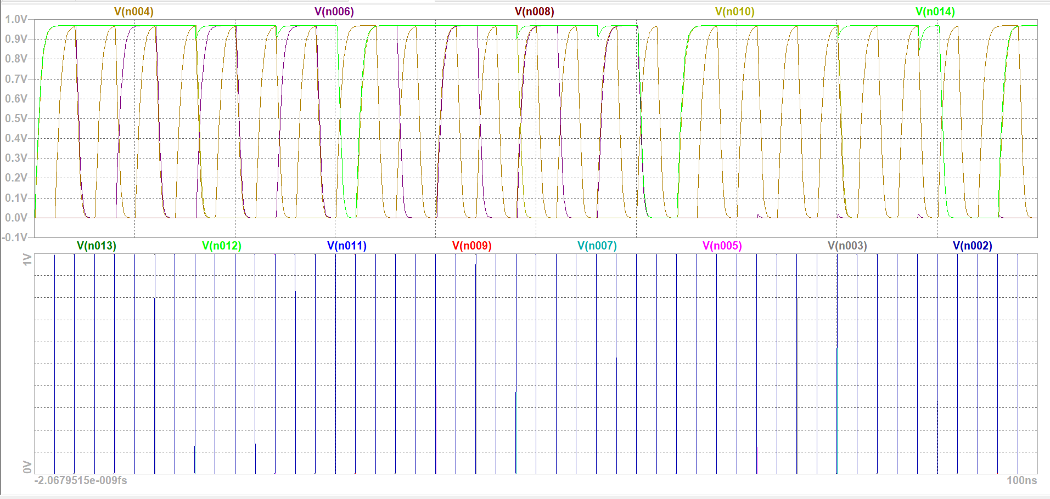

− результат измерения задержки распространения сигнала через БОЭ;

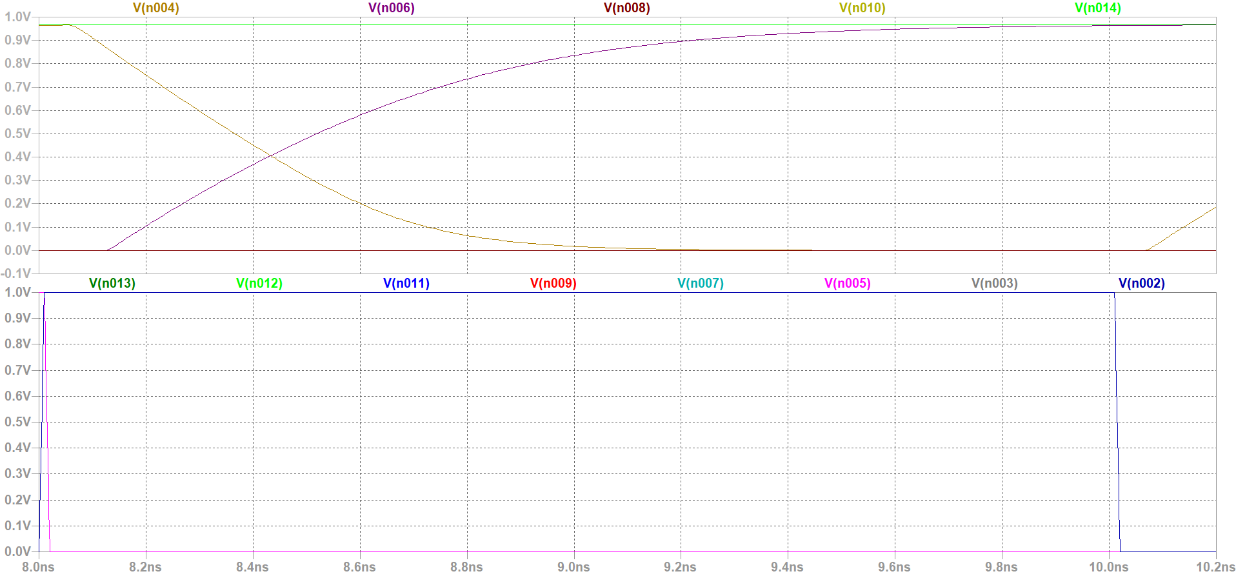

0,69нс

− максимальная частота работы БОЭ.

1,44ГГц

5. Отчет о выполнении заданий части 2:

− код разработанного модуля БОЭ;

module summer**(**

input **[**7:0**]** SW,

output **[**12:8**]** LED

**)**;

wire res0, res1, res2, res3, xor1, xor2, xor3, or1, or2, or3, and1, and2, and3, and_c1, and_c2, and_c3, c_0, c_1, c_2, c_3;

xor**(**res0, SW**[**0**]**, SW**[**4**])**;

**and(**c_0, SW**[**0**]**, SW**[**4**])**;

assign LED**[**8**]** **=** res0;

**or(**or1, SW**[**1**]**, SW**[**5**])**;

xor**(**xor1, SW**[**1**]**, SW**[**5**])**;

**and(**and1, SW**[**1**]**, SW**[**5**])**;

**and(**and_c1, or1, c_0**)**;

**or(**c_1, and_c1, and1**)**;

xor**(**res1, xor1, c_0**)**;

assign LED**[**9**]** **=** res1;

**or(**or2, SW**[**2**]**, SW**[**6**])**;

xor**(**xor2, SW**[**2**]**, SW**[**6**])**;

**and(**and2, SW**[**2**]**, SW**[**6**])**;

**and(**and_c2, or2, c_1**)**;

**or(**c_2, and_c2, and2**)**;

xor**(**res2, xor2, c_1**)**;

assign LED**[**10**]** **=** res2;

**or(**or3, SW**[**3**]**, SW**[**7**])**;

xor**(**xor3, SW**[**3**]**, SW**[**7**])**;

**and(**and3, SW**[**3**]**, SW**[**7**])**;

**and(**and_c3, or3, c_2**)**;

**or(**c_3, and_c3, and3**)**;

xor**(**res3, xor3, c_2**)**;

assign LED**[**11**]** **=** res3;

assign LED**[**12**]** **=** c_3;

endmodule

− код разработанного тестового окружения БОЭ;

module summer_tb;

reg **[**7:0**]** SW_test;

wire **[**12:8**]** LED_test;

summer mod**(**

.SW**(**SW_test**)**,

.LED**(**LED_test**)**

**)**;

integer i, j, i1, j1, i_lost, j_lost, exp, exp_lost, true, check;

reg **[**4:0**]** expected;

initial **begin**

SW_test **=** **'b0**;

expected **=** **'b0**;

for**(**i **=** 0; i **<** 16; i **=** i **+** 1**)begin**

SW_test**[**3:0**]** **=** i;

#5;

for**(**j **=** 0; j **<** 16; j **=** j **+** 1**)begin**

SW_test**[**7:4**]** **=** j;

#5;

exp_lost **=** i **+** j;

for**(exp** **=** 8; **exp** **<=** 12; **exp** **=** **exp** **+** 1**)begin**

expected**[exp]** **=** exp_lost%2;

exp_lost **=** exp_lost/2;

end

**if(**LED_test**[**12:8**]** != i+j**)** **begin**

$display**(**"UNCORRECT! %d + %d answer should be %d, but it is, %d",i, j, i+j, LED_test**[**12:8**])**;

$display**(**"%d, %d, %d, %d, %d",LED_test**[**12**]**, LED_test**[**11**]**, LED_test**[**10**]**, LED_test**[**9**]**, LED_test**[**8**])**;

end

$display**(**"CORRECT on test %d +%d = %d", i, j, i+j**)**;

end

end

$stop;

end

endmodule

− временная диаграмма процесса тестирования БОЭ.

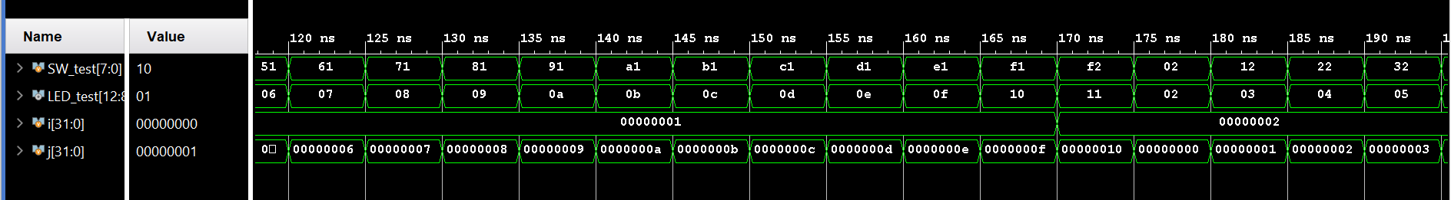

6. Выводы по работе.

При выполнении данной лабораторной работы я ознакомилась с Vivado, а также погрузилась в LTSpice с головой, научилась строить там элементы и тд. И посредствам этих программ был спроектирован цифровой вентиль на полевых транзисторах, построена схема на базе вентилей.